ΙΣΟΤΗΤΑ ΤΡΙΓΩΝΩΝ

Τάξη Γ΄

1) Από τα στοιχεία που δίνονται να εξετάσετε αν τα πιο κάτω ζεύγη τριγώνων είναι ίσα. Αν
είναι ίσα να γράψετε το κριτήριο που ισχύει. Αν δεν είναι ίσα να δικαιολογήσετε γιατί
δεν είναι ίσα.

α) β) Α Δ
Δ
A
Β

Β Ε
Γ
Ζ
Γ

------------------------------ --------------------------------------

Δ
Α
Γ Δ 70⁰
γ) δ)
3cm
70⁰
2cm 3cm
2cm 50⁰
Α Β Ε
60⁰
Β Γ Ζ

----------------------------- ----------------------------------

(Β 3)

Δ
Α
2) Δεδομένα Ζητούμενα
Ε το μέσο του ΑΒ ΑΓ=ΔΒ
Ε
ΓΑ//ΒΔ

Γ
B

(Β 3)

3) Στο τυχαίο τρίγωνο ΑΒΓ να φέρετε το ύψος ΑΔ και να το προεκτείνετε προς το Δ έτσι ώστε
ΔΕ=ΑΔ . Να αποδείξετε ότι το τρίγωνο ΑΓΕ είναι ισοσκελές.
Α

Β Γ

(Β3,5)
4) Να αποδείξετε ότι οι διάμεσοι ΒΔ και ΓΕ του ισοσκελούς τριγώνου ΑΒΓ(ΑΒ=ΑΓ) είναι ίσες.
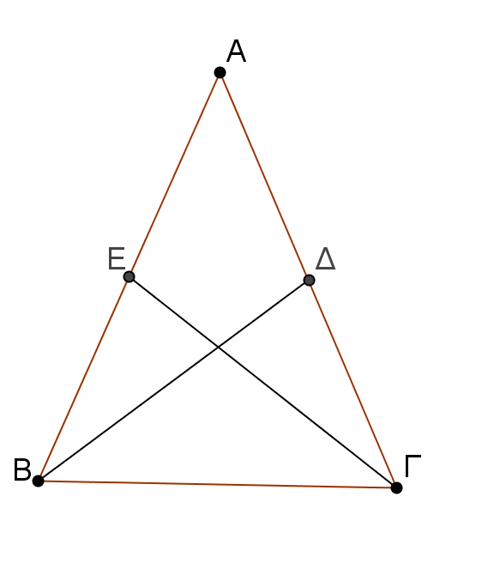

(Β 3)

5) Δίνεται ισοσκελές τρίγωνο ΑΒΓ (ΑΒ=ΑΓ). Να προεκτείνετε τη πλευρά ΒΓ προς το Β κατά
τμήμα ΒΔ και προς το Γ κατά τμήμα ΓΕ έτσι ώστε ΒΔ=ΓΕ. Αν Ζ είναι το μέσο της πλευράς
ΑΒ και Η το μέσο της πλευράς ΑΓ να δείξετε ότι ΖΔ=ΗΕ.

(Β 4)

6) Δίνεται ισοσκελές τρίγωνο ΑΒΓ (ΑΒ=ΑΓ). Αν Ζ είναι τυχαίο σημείο του ύψους ΑΕ να
αποδείξετε ότι το Ζ ισαπέχει από τις πλευρές ΑΒ και ΑΓ.

(Β3,5)

